Ngành Giáo dục và Đào tạo tăng cường chuyển đổi số trong quản lý, dạy học
Quản trị 12/04/2020 Lượt xem: 131
Đọc bài viết

Thời gian qua, ngành Giáo dục và Đào tạo (GD&ĐT) tỉnh luôn quan tâm đến lĩnh vực ứng dụng công nghệ thông tin (CNTT) vào các hoạt động của ngành. Đặc biệt, trong giai đoạn phòng, chống dịch Covid-19, những nỗ lực thực hiện chuyển đổi số của ngành Giáo dục thông qua hình thức dạy trực tuyến, dạy học qua truyền hình đã phát huy hiệu quả. Toàn ngành quyết tâm biến thách thức thành cơ hội, tạo tiền đề cho bước chuyển đổi phương thức quản lý, phương pháp dạy học trong thời đại 4.0. Để hiểu rõ hơn về vấn đề này, Biên tập viên Cổng Thông tin điện tử tỉnh đã có cuộc phỏng vấn với Tiến sĩ Đỗ Tường Hiệp – Phó Giám đốc Sở Giáo dục và Đào tạo tỉnh về vấn đề này.
BTV: Xin ông cho biết những thành tựu nổi bật trong lộ trình chuyển đổi số của ngành thời gian qua? Những khó khăn và thách thức nào đang đặt ra đối với ngành Giáo dục và Đào tạo của tỉnh?
Có thể nói, trong những năm qua, ngành GD&ĐT đã đẩy mạnh thực hiện lộ trình chuyển đổi số của ngành trên nhiều phương diện. Về cải cách hành chính, Sở GDĐT thực hiện việc điều hành việc gửi, nhận văn bản qua hệ thống iDeck, OMS; thực hiện chữ ký số, sử dụng phần mềm hệ thống dịch vụ hành chính công tích hợp một cửa, một cửa liên thông (iGate). Hiện nay, Sở đã triển khai thực hiện dịch vụ hành chính công trực tuyến mức độ 3,4 với 17 thủ tục. Trong lộ trình cải cách công tác quản lý và thủ tục hành chính, Sở GD&ĐT đang phối hợp với Sở Thông tin và Truyền thông triển khai thí điểm phần mềm quản lý văn bản và điều hành VNPT-iOffice. Ngành GDĐT Đắk Lắk đã triển khai họp trực tuyến với hệ thống 16 điểm cầu trên địa bàn tỉnh.
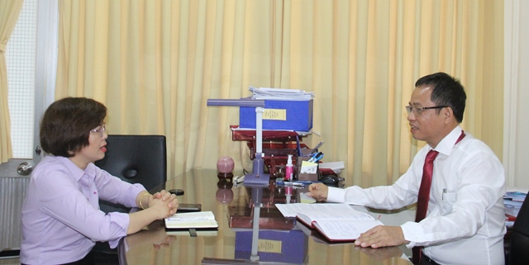
Tiến sĩ Đỗ Tường Hiệp – Phó Giám đốc Sở Giáo dục và Đào tạo trả lời phỏng vấn Cổng TTĐT tỉnh
Về ứng dụng các phần mềm trong quản lí dạy học, Sở đã sử dụng phần mềm về tuyển sinh các lớp đầu cấp, quản lý sổ điểm điểm điện tử, quản lý đội ngũ giáo viên, đánh giá kết quả học tập của học sinh, hệ thống ngân hàng câu hỏi đề thi, sổ liên lạc gia đình và những phần mềm khác phục vụ cho công tác quản lý nhà trường một cách hiệu quả. Hệ thống thư viện nhà trường từng bước được xây dựng theo mô hình thư viện điện tử, tạo điều kiện cho giáo viên và học sinh tra cứu tài liệu, tìm kiếm tài nguyên trong dạy và học một cách thuận lợi.
Sở đang xây dựng và tiến tới đưa vào sử dụng thống nhất trong toàn ngành hệ thống phần mềm “Cơ sở dữ liệu toàn ngành về giáo dục mầm non và giáo dục phổ thông” (CSDL), bao gồm: CSDL về trường học, CSDL về lớp học, CSDL về đội ngũ cán bộ quản lý, giáo viên và nhân viên ngành GDĐT và CSDL về học sinh. Hệ thống dữ liệu này đã cơ bản hoàn thành và hòa chung vào hệ thống dữ liệu thống nhất của Bộ GDĐT phục vụ cho công tác tổng hợp, thống kê và khai thác thông tin phục vụ quản lý giáo dục và dạy học. Trong kế hoạch những năm tiếp theo, Bộ GDĐT sẽ tiếp tục xây dựng triển khai các phân hệ CSDL còn lại gồm: CSDL về cơ sở vật chất và thiết bị trường học; CSDL về tài chính, đầu tư cho GDĐT; CSDL về giáo dục dân tộc; CSDL về phổ cập giáo dục, chống mù chữ;….. Sở sẽ tiếp tục hoàn thiện Hệ thống để phục vụ cho ngành tốt nhất. Sở GD&ĐT cũng đang tiến hành thực hiện số hóa bằng cấp chứng chỉ, hoàn thành sẽ đưa vào ứng dụng chung (cấp độ 3,4) để thực hiện thủ tục hành chính công một cách thuận lợi, an toàn, nhanh chóng.
Chuyển đổi số còn thể hiện trong việc đổi mới phương pháp dạy học và kiểm tra, đánh giá. Trong bối cảnh đổi mới dạy học theo hướng phát triển phẩm chất, năng lực người học. Mỗi nhà trường, mỗi thầy cô giáo đang nỗ lực để thay đổi phương pháp dạy học truyền thống bằng phương pháp dạy học tích cực, trong ứng dụng công nghệ thông tin vào dạy học đóng một vai trò hết sức quan trọng. Hiện nay, nhiều nhà trường, nhiều giáo viên đang thực hiện dạy học bằng giáo án điện tử, sử dụng các phương tiện trực tuyến để dạy học, kiểm tra , đánh giá năng lực của học sinh. Sở GD&ĐT đã xây dựng một kho dữ liệu bao gồm các bài giảng điện tử và ngân hàng đề thi để các thầy, cô và học sinh tham khảo và sử dụng.
Công tác bồi dưỡng giáo viên chuẩn bị thực hiện chương trình, sách giáo khoa giáo dục phổ thông mới được tổ chức theo các hình thức trực tiếp và trực tuyến, trong đó hình thức trực tuyến là chủ yếu. Mỗi giáo viên sẽ được học tập 9 modun và tham gia các bài thi trực tuyến để hoàn thành khóa học. Những ngày này, việc triển khai dạy học qua in ternet, trên truyền truyền hình đang được triển khai sâu rộng cho tất cả các cấp học trong thời gian nghỉ phòng, chống dịch bệnh COVID- 19.
Sở GD&ĐT đã ký kết thỏa thuận hợp tác với Công ty Viettel Đắk Lắk và Công ty VNPT Đắk Lắk và một số đơn vị khác trong thực hiện chuyển đổi số. Trong những năm qua sự phối hợp này đã mang lại những thành quả to lớn trong thực hiện chuyển đổi số của ngành GDĐT.
Về những khó khăn và thách thức nào đang đặt ra đối với riêng ngành Giáo dục và Đào tạo của tỉnh
Đầu tiên, nhận thức của một bộ phận đội ngũ cán bộ quản lý, giáo viên, nhân viên còn hạn chế, để thay đổi được “tư duy số” đòi hỏi có một quá trình trong khoảng gian dài. Yếu tố tiếp theo, trình độ năng lực, kỹ năng đề ứng dụng công nghệ thông tin vào dạy học của một bộ phận giáo viên chưa đáp ứng yêu cầu đổi mới, nhất là với những giáo viên lớn tuổi. Còn một vấn đề quan trọng nữa là cơ sở vật chất, hạ tầng công nghệ thông tin tuy được đầu tư nâng cấp, nhưng chưa thể đáp ứng nhu cầu ứng dụng hiệu quả công nghệ thông tin vào giáo dục, đặc biệt là các địa phương thuộc vùng sâu, vùng xa.
BTV: Ứng dụng công nghệ thông tin vào các hoạt động dạy học có ý nghĩa then chốt góp phần thúc đẩy nhanh lộ trình chuyển đổi số cho toàn ngành. Vậy, ông cho biết mức độ hiện đại hóa quản lý, ứng dụng công nghệ thông tin trong tổ chức dạy học đã được ngành triển khai ra sao, trong tương lai sẽ chú trọng vào khâu nào?
Trong những năm qua, tuy vẫn còn nhiều khó khăn nhưng ngành GD&ĐT đã đẩy mạnh đầu tư xây dựng, nâng cấp cơ sở hạ tầng công nghệ thông tin. Trong đó, chú trọng việc cải thiện đường truyền Internet tốc độ cao, phối hợp với các nhà cung cấp hệ thống phần mềm trong quản lý dạy học, kiểm tra và đánh giá. Tính đến năm học 2019-2020 hầu hết các nhà trường đã có trang bị đèn chiếu, nhiều trường được trang bị đồng bộ để để phục vụ các bài dạy điện tử. Một số trường được đầu tư thiết bị dạy học hiện đại như bảng tương tác thông minh, phòng dạy học ngoại ngữ chuyên dụng (Phòng Lab), góp phần nâng cao chất lượng giáo dục trong nhà trường.
Việc nâng cao trình độ, kỹ năng về tin học, về ứng dụng công nghệ thông tin trong công tác quản lý, đặc biệt trong đổi mới phương pháp dạy học được ngành GDĐT chú trọng. Hằng năm, Sở GDĐT tổ chức các khóa bồi dưỡng tập huấn nâng cao năng lực chuyên môn về ứng dụng công nghệ thông tin, việc sử dụng các phần mềm quản lý, dạy học; phương pháp khai thác, tài liệu học liệu cán bộ, giáo viên. Nhờ vậy, việc ứng dụng công nghệ thông tin ngày càng hiệu quả.
Tuy đã đạt được những kết quả đáng khích lệ, nhưng nhiệm vụ của ngành GDĐT thực hiện lộ trình chuyển đổi số trước mắt vẫn là một chặng đường đầy thách thức và khó khăn. Toàn ngành xác định tập trung vào các nội dung chính sau đây trong việc thực hiện chuyển đổi số:
– Nâng cao mức độ cải cánh hành chính công theo quy định của UBND tỉnh; ứng dụng có hiệu quả
– Tăng cường ứng dụng công nghệ thông tin trong quản lý giáo dục và dạy học dạy học trong nhà trường: Chuẩn hóa đồng bộ về số hóa, sử dụng hiệu quả và nâng cấp các phần mềm quản lý và tích hợp vào hệ thống dữ liệu ngành để quản lý có hiệu quả. Bên cạnh đó, cơ sở giáo dục sẽ tập trung vào đổi mới phương pháp dạy học, kiểm tra, đánh giá; ứng dụng mạnh mẽ CNTT vào dạy học. Triển khai mạnh mẽ bồi dưỡng giáo viên theo hình thức trực tuyến.
Và để đạt được thực hiện những nội dung trên, toàn ngành tập trung nâng cao cơ sở hạ tầng công nghệ thông tin; nâng cao năng lực, trình độ, kỹ năng sử dụng, ứng dụng CNTT của đội ngũ cán bộ quản lý, nhân viên, viên chức để hoàn thành sứ mệnh đổi mới.
BTV: Trong giai đoạn học sinh đang nghỉ học để phòng, chống dịch covid-19, Sở GDĐT đã triển khai dạy học qua internet và trên truyền hình, nhưng phương pháp này rất khác với phương pháp dạy học truyền thống, vậy làm thế nào để tất cả học sinh có thể tiếp cận, nắm rõ kiến thức qua hình thức học mới?
Tình hình thực tế diễn biến dịch bệnh Covid-19 hết sức phức tạp, thời gian nghỉ học của học sinh còn có thể kéo dài thêm một thời gian nữa. Để giúp học sinh ôn tập, củng cố những kiến thức đã học và tiếp nhận kiến thức từ những bài mới bằng các hình thức dạy học qua internet và trên truyền hình, đảm bảo hoàn thành chương trình giáo dục và kết thúc năm học 2019-2020 theo chỉ đạo của Bộ GDĐT, Sở GDĐT đang tiếp tục triển khai các hình thức dạy học từ xa phục vụ tốt nhất việc học tập của học sinh trong bối cảnh diễn biến dịch bệnh còn phức tạp.
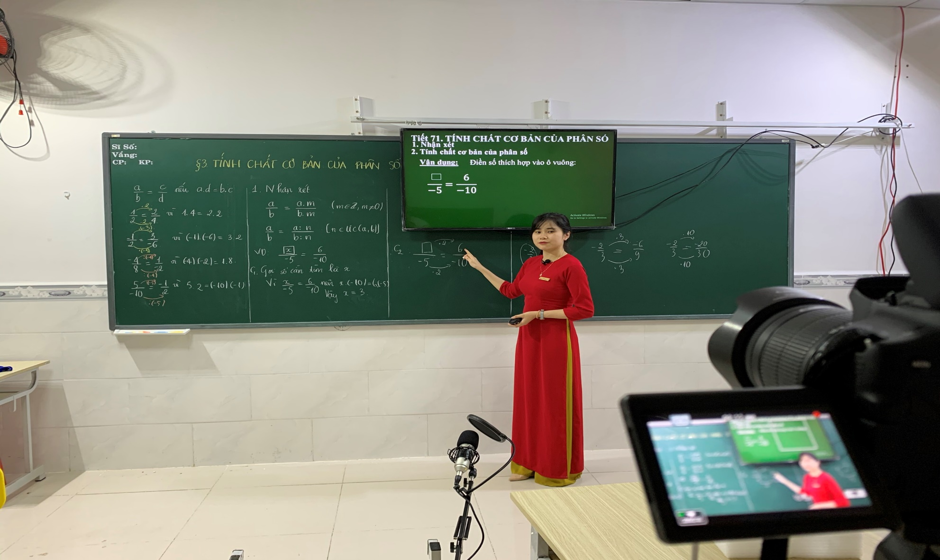
Trường Tiểu học, THCS, THPT Victory tổ chức dạy học online trong mùa dịch. Ảnh: Đức Hoàn
Với phương châm: “Tạm dừng đến trường, không dừng việc học” Từ khi học sinh nghỉ học, Sở GDĐT đã chỉ đạo cho các nhà trường tổ chức cho học sinh ôn tập tại nhà theo hình thức trực tuyến. Các nhà mạng VNPT,Viettel….đã cung cấp miễn phí các tài khoản dạy học trực tuyến cho tất cả GV và học sinh trên toàn tỉnh, kể cả phụ huynh học sinh. Ngoài ra, thực hiện theo chỉ đạo của Bộ GDĐT, Sở GDĐT yêu cầu mỗi nhà trường, mỗi thầy, cô giáo phối hợp chặt chẽ với gia đình và toàn xã hội hãy chung tay hỗ trợ, động viên, giúp đỡ học sinh học qua internet, trên truyền hình đảm bảo thuận lợi, chất lượng và hiệu quả.
Được sự chỉ đạo của UBND tỉnh, Sở GDĐT đã phối hợp với Đài phát thanh và truyền hình Đắk Lắk tổ chức phát sóng chương trình ôn tập cho học sinh lớp 12 thi THPT quốc gia, phát sóng từ ngày 01/4/2020, các ngày trong tuần (trừ Chủ nhật). Chương trình phát sóng được sự đón nhận tích cực từ phía học sinh, các thầy cô giáo và cả phụ huynh học sinh và được sự đồng tình của toàn xã hội. Ngày 9/04/2020, sau khi thực hiện điều chỉnh nội dung dạy học và kế hoạch dạy học học kỳ II theo hướng dẫn của Bộ GDĐT, tất cả các nhà trường trên địa bàn tỉnh “ kích hoạt” dạy bài mới cho học sinh qua interner
Để thực hiện có hiệu quả với hình thức học tập này, giáo viên bộ môn kết nối và giao nhiệm vụ học tập cho học sinh theo các bài học trước khi được phát sóng trên truyền hình, qua internet. Đồng thời, tổ chức “ lớp học ảo” để tương tác, quản lý, giám sát, kiểm tra và đánh giá mức độ tiếp thu bài học của học sinh trong và sau quá trình học trên tuyền hình.. Đối với những học sinh ở vùng sâu, vùng xa, vùng khó khăn, giáo viên có phương án gửi trực tiếp bài tập cho học sinh để các em tham gia và hoàn thành nhiệm vụ học tập. Sở GDĐT chỉ đạo tuyệt đối không để bất kỳ học sinh nào không được tham gia học tập. Đối với những học sinh ở vùng sâu, vùng xa, vùng khó khăn, những học sinh có hoàn cảnh đặc biệt nhà trường cần phải có các biện pháp hỗ trợ, giáo viên bộ môn và giáo viên chủ nhiệm có phương án để giúp học sinh vượt qua khó khăn, hoàn thành nhiệm vụ học tập.
Cụ thể hơn, để cho để tất cả học sinh có thể tiếp cận, nắm rõ kiến thức qua hình thức học mới này, Sở GDĐT đã chỉ đạo các trường học, giáo viên: Thông báo lịch dạy học qua internet, trên truyền hình đến toàn thể cán bộ, giáo viên, học sinh và phụ huynh để họ theo dõi thực hiện thông qua đài phát thanh và truyền hình địa phương, trên trang web của nhà trường, in và gửi đến học sinh và cha mẹ học sinh. Chỉ đạo các nhà trường phân loại đối tượng học sinh để xác định những học sinh có điều kiện hoàn cảnh khó khăn, nhà không có tivi, không có có thiết bị để truy cập internet để để lựa chọn hình thức dạy học khác phù hợp hơn, như: giáo viên soạn bài chi tiết, giao nhiệm vụ học tập cho học sinh và chuyển bài đến học sinh qua văn thư nhà trường (học sinh hoặc phụ huynh đến lấy về học, sau đó làm bài và đến nộp bài tại văn thư nhà trường); gửi qua đường bưu điện (gửi bài soạn của GV, nhận bài làm của học sinh qua đường bưu điện);
Giáo viên phải liên hệ đến từng học sinh để giao bài, nhắc học và quản lý theo dõi việc học của các em để đảm bảo tất cả học sinh đều được học tập theo yêu cầu của nhà trường, điều này giúp giáo viên có cơ hội để tìm hiểu điều kiện, hoàn cảnh của từng đối tượng học sinh để từ đó có giải pháp giáo dục phù hợp trong quá trình học trên truyền hình và sau khi học sinh trở lại trường. Khi chương trình dạy học trên truyền hình được phát sóng thì giáo viên bộ môn phải theo dõi để tương tác, trao đổi, hướng dẫn và kiểm tra quá trình học tập của học sinh lớp mình phụ trách.
Học sinh phải thực hiện đầy đủ nhiệm vụ học tập trước, trong và sau khi theo học các bài học được phát trên truyền hình, qua internet; tương tác với giáo viên trong quá trình học; nộp báo cáo kết quả thực hiện các nhiệm vụ học tập theo bài học trên truyền hình, qua internet cho giáo viên để được nhận xét, đánh giá.
Một điều quan trọng, sau khi đi học trở lại, nhà trường thực hiện rà soát, đánh giá kết quả học tập của học sinh trong thời gian nghỉ học, từ đó, có kế hoạch bổ trợ kiến thức kịp thời cho những học sinh còn thiếu để đủ điều kiện tham gia các bài thi định kỳ một cách tốt nhất.
Xin cám ơn ông !
Nguồn: Kim Bảo (http://daklak.gov.vn)

